Marbré italien
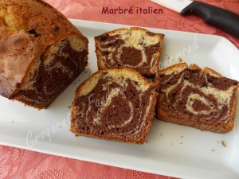 Pour 6 Croquants-Gourmands
- 150 g de sucre
- 3 œufs
- 190 g de farine
- 1,5 càc de levure chimique
- 55 g d'huile de tournesol
- 65 g de lait
- 2 càs de cacao amer
- 1 càc d'arôme d'orange
1 moule à cake beurré de 22 x 10 cm
Préchauffage du four à 180°C (Chaleur tournante)
Séparer les blancs des jaunes d'œufs.
Monter les blancs en neige ferme avec deux cuillerées à soupe de sucre.
Travailler au fouet les jaunes avec le reste de sucre jusqu'à ce que le mélange blanchisse et soit bien mousseux.
Ajouter la farine tamisée avec la levure, le lait et l'huile. La pâte devient très compacte.
Ajouter, toujours en fouettant deux ou trois cuillerées de blancs en neige.
Incorporer enfin le reste de blancs en mélangeant délicatement à la spatule.
Partager la pâte en deux parties égales.
Ajouter à l'une d'elle le cacao tamisé et à l'autre l'arôme orange.
Déposer au milieu du moule une grosse cuillerée de pâte orange.
Mettre dessus une cuillerée de pâte chocolat.
Continuer à remplir le moule en alternant les deux couleurs.
Les couches de pâte s'étalent au fur et à mesure.
Enfourner pour 35 à 40 minutes et tester la cuisson. Attendre quelques minutes avant de démouler et de laisser refroidir le gâteau sur une grille.
Découper le gâteau lorsqu'il est bien froid.

